

Corso di laurea in Ingegneria Informatica

Tesi di laurea Triennale

Anno accademico 2018/2019

***“Algoritmi per il monitoraggio continuo delle abitudini di mobilità.”***

**Relatori Candidato**

Prof. Mario G.C.A. Cimino Giacomo Mantovani

Prof. Gigliola Vaglini Matricola: 533780

**INDICE**

1. Intruduzione 2

2. Smart shoes footmov 3

3. Clustering 4

4. Preparazione dei dati 6

5. Anomalie 9

5.1 Anomalia esterna 9

5.2 Anomalia interna 10

5.3 Indice di anomalia globale 11

6. Esperimento 12

6.1 Abitudini del soggetto 12

6.2 Costruzione del mese 16

6.3 Confronto tra i due mesi 17

6.4 Calcolo dell’indice di anomalia interna 18

6.5 Calcolo dell’indice di anomalia esterna 19

6.6 Modifica dei parametri della funzione FCM 24

7. Conclusioni 26

8. Bibliografia e sitografia 28

# **1.Introduzione**

Negli ultimi anni il miglioramento tecnologico ci ha permesso di assistere ad un rapido incremento nello sviluppo dei sistemi indossabili. Questi oggetti hanno un’importanza elevata per quanto riguarda l’ambito sanitario in quanto sono in grado di monitorare e trasmettere parametri vitali e di movimento misurati in tempo reale e di segnalare il superamento di determinate soglie critiche.

Durante lo svolgimento di questo lavoro sono stati analizzati dei dati ottenuti tramite delle scarpe sensorizzate (footmoov).

Le scarpe sono state indossate da un soggetto per un mese intero e con i dati ottenuti abbiamo cercato di capire, tramite l’utilizzo di algoritmi, la sua situazione attuale, in particolare, di apprendere le sue abitudini. Successivamente abbiamo considerato un ipotetico scenario in cui il soggetto comincia ad avere i primi sintomi riguardanti i disturbi del sonno e, nello specifico, l’insonnia cercando quindi di verificare in anticipo il suo sviluppo per effettuare in tempo le relative prevenzioni.

# 

# **2.Smart Shoes Footmoov**

Le scarpe sensorizzate utilizzate in questo lavoro sono le Footmoov (Figura 1) realizzate dall’azienda italiana Carlos s.r.l (Fucecchio, FI). All’interno di queste scarpe sono presenti cinque sensori di pressione di cui tre situati sulla punta e due nel tallone. Le scarpe vengono collegate (singolarmente) allo smartphone tramite l’applicazione realizzata dall’Ingegnere Francesco De Rienzo e denominata “Intelligent Shoes” ed il trasferimento dei dati avviene tramite un sensore bluetooth. Nella parte posteriore della scarpa è presente un connettore mini-USB che ci permette di ricaricare la batteria presente al suo interno ed un interruttore per accenderla o spegnerla.

I dati vengono trasferiti in un database no-SQL di Google (Firebase) ed è possibile scaricarli in formato JSON.

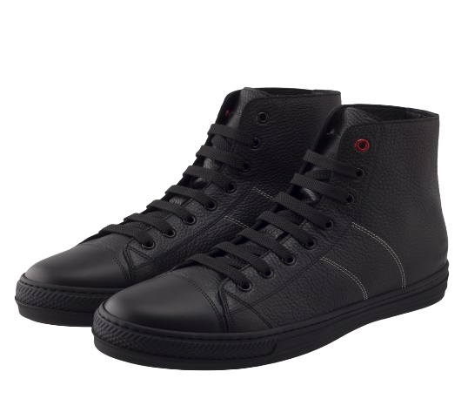

Fig. 1: Scarpe sensorizzate.

# **3.Clustering**

I dati ottenuti verranno sottoposti ad una classificazione tramite un algoritmo di clustering. Il clustering è un insieme di tecniche di analisi dei dati che ci consente di raggruppare elementi fisici o astratti in classi di oggetti simili tra loro che prendono il nome di cluster. I vari algoritmi di clustering misurano la somiglianza tra i vari elementi, prendendone un insieme come input e restituendo come output un numero di cluster in cui gli elementi sono suddivisi in base ad un grado di appartenenza rispetto ad essi (generalmente espresso in termini di distanza dal centro del cluster).

L’algoritmo che abbiamo utilizzato prende il nome di Fuzzy C-Means (FCM).

Questo algoritmo assegna ad ogni elemento in ingresso un grado di appartenenza compreso tra 0 e 1 che rappresenta la percentuale di appartenenza ai vari cluster. Prima di effettuare l’algoritmo dobbiamo specificare alcuni parametri:

1. Numero di cluster: Il numero di insiemi su cui classificare gli elementi.
2. Fuzziness: indica il grado di sovrapposizione tra i vari cluster (numero compreso tra 1 e 2).
3. Valore di terminazione: se la differenza tra il valore ottenuto al passo precedente e quello relativo all’ultima iterazione è minore del valore di terminazione allora l’algoritmo termina.
4. Numero massimo di iterazioni: Limite al numero di iterazioni dell’algoritmo.

L’algoritmo è il seguente:

1. Ad ogni dato di ingresso viene assegnato casualmente un coefficiente di appartenenza ad un cluster.
2. Ripetere l’algoritmo fino al massimo numero di iterazioni stabilito o fino a quando l’algoritmo converge. L’obiettivo è quello di minimizzare la seguente funzione:

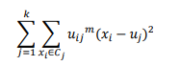

Dove:

m: fuzziness.

Uij: Grado di appartenenza di un dato Ui al cluster Cj.

Uj: Centro del cluster.

1. Calcolare il centro di ogni cluster e, per ogni dato, i gradi di appartenenza ad essi.

I centri dei cluster si calcolano con la seguente formula:

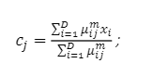

I gradi di appartenenza ai cluster si calcolano con la seguente formula:

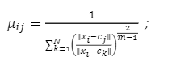

# **4.Preparazione dei dati**

I dati prodotti dalle scarpe sono stati elaborati da un’architettura stigmergica divisa in cinque livelli.

Al termine di questa elaborazione abbiamo ottenuto i dati effettivamente utilizzati nell’esperimento.

I cinque livelli dell’architettura stigmergica sono:

1. Movimento attuale del piede:

In questo livello il segnale grezzo viene trasformato e classificato in un modello tramite un percettore stigmergico il quale in un periodo di 2 secondi fornisce informazioni riguardo l’appartenenza ai vari modelli.

Sono presenti cinque modelli di base:

* Lifted
* Put down
* Pedaling
* Striding
* Loaded

1. Posizione del corpo 15 minuti.

In questo livello sono presenti dei segnali di tracce stigmergiche di riferimento che vengono confrontate con quelle del livello precedente utilizzando un tempo di 15 minuti.

1. Mobilità del corpo oraria.

In questo livello, considerando una finestra temporale di un’ora,

vengono analizzate la stabilità e la mobilità classificandole in cinque modelli di base:

* Sleeping
* Sedentary
* Outdoor mooving
* Sport
* Indoor moving

In questo modo otteniamo una rappresentazione ad intervalli di un’ora del mese abitudinario del soggetto in cui ogni giorno è identificato da una sequenza di numeri che identificano l’appartenenza ad uno dei cinque modelli (Sleeping = 0, Sedentary = 1, Outdoor mooving = 2, Sport = 3, Indoor moving = 4). In questo modo il modello selezionato per una specifica ora rappresenta indicativamente il livello di attività svolto dal soggetto in quell’arco temporale.

1. Comportamento mobilità giornaliero.

L’uscita del terzo livello stigmergico, ovvero le sequenze di numeri che rappresentano le ore delle giornate, vengono passati al quarto livello, il quale ha il compito di calcolare le somiglianze tra i vari giorni del mese ed apprendere le abitudini del soggetto. Questo livello è stato implementato interamente su Matlab tramite l’utilizzo della funzione di clustering “fuzzy c-means” descritta precedentemente. Per calcolare le somiglianze tra i giorni è stata utilizzata la distanza euclidea.

1. Comportamento mobilità mensile.

In questo livello vengono calcolati 2 indici utilizzati al termine dell’esperimento per verificare la presenza di anomalie nel comportamento dell’individuo durante il mese preso in esame confrontato con il suo mese abitudinario.

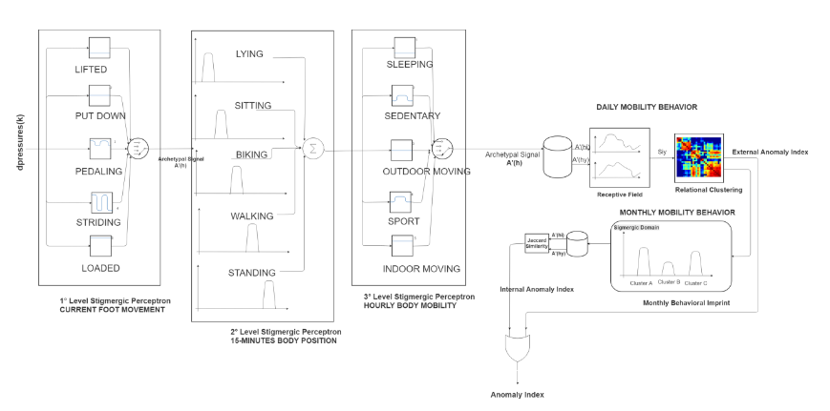

Fig. 2: Architettura multilivello stigmergica.

# **5.Anomalie**

In questo capitolo verrà illustrato come vengono calcolati i due indici del quinto livello stigmergico, ovvero, l’indice di anomalia esterna e l’indice di anomalia interna. Una volta calcolati verranno utilizzati per stimare l’andamento dell’indice di anomalia globale.

## ***5.1 Anomalia Esterna***

Si ha un caso di anomalia esterna quando un punto si distoglie dai cluster, ovvero, dai raggruppamenti che rappresentano le giornate abituali del soggetto. Un’anomalia esterna rappresenta quindi una giornata del soggetto che non rientra nelle sue abitudini. L’insieme delle anomalie esterne è quindi un parametro da analizzare perché ci da informazioni riguardo possibili problemi a livello medico.

L’indice viene calcolato con la seguente formula:

ExternalAnomalyIndex (EAI) = Anomaly(d) - 𝛿∗;

if (EAI < 0)

EAI = 0;

Dove “d” rappresenta il giorno preso in esame.

Anomaly(d) si calcola nel modo seguente:

𝛿∗ viene chiamato “valore di soglia”, pari a 0.8.

Il valore di soglia è stato scelto sulla base di esperimenti precedenti e serve per distinguere se un giorno risulta anomalo o normale.

Anomaly(d) può assumere valori tra 0 ed 1. Tenderà ad 1 se i gradi di appartenenza ai cluster sono simili tra loro e a 0 se tra questi uno risulta molto maggiore degli altri. Di conseguenza se abbiamo un valore prossimo allo 0 indica che non sono presenti anomalie in quanto la giornata presa in esame rientra in una delle giornate abituali del soggetto, mentre se l’indice risulta prossimo ad 1 indica che la giornata non è stata collocata tra le giornate abituali del soggetto e verrà considerata come una giornata anomala.

## ***5.2 Anomalia Interna***

L’indice di anomalia interna serve per tenere conto del cambiamento delle abitudini del soggetto. Con l’algoritmo di clustering utilizzato abbiamo suddiviso in 3 gruppi principali le giornate abituali del soggetto. A prima vista potrebbe risultare del tutto normale se i giorni analizzati e confrontati con le abitudini del soggetto si trovano all’interno di un cluster (che rappresenta una giornata tipica), ma supponiamo che nel mese successivo tutti i punti si trovino all’interno di un solo cluster e che gli altri rimangano vuoti, questo significa che il soggetto ha cambiato le sue abitudini svolgendo ogni giorno lo stesso tipo di attività. Vanno quindi considerati i cambiamenti delle abitudini del soggetto ed è per questo che calcoliamo un indice di anomalia interna.

Per calcolarlo si usa una finestra mobile di 30 giorni, aggiungiamo un giorno del mese di malattia e rimuoviamo il giorno più vecchio del mese abituale.

Successivamente ricalcoliamo la distribuzione dei cluster e confrontiamo le varie finestre utilizzando l’indice di Jaccard definito con la seguente formula:

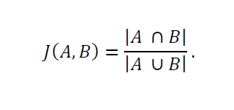

Che rappresenta il rapporto tra l’intersezione dei due insiemi considerati e l’unione degli stessi.

## ***5.3 Indice di anomalia globale***

Una volta ottenuti i due indici viene calcolato l’indice di anomalia globale semplicemente sommandoli tra loro. Questo indice ci fornisce informazioni riguardo l’andamento complessivo dei giorni considerati anomali e che quindi non rientrano nelle giornate abituali del soggetto.

anomalieGlobali = anomalieInterne + anomalieEsterne;

Un andamento positivo di questo valore indica un aumento della possibilità che il paziente sia affetto dalla malattia considerata dall’esperimento.

# **6.Esperimento**

Il soggetto preso in esame ha indossato le scarpe smart per un mese intero per circa 17 ore al giorno, in questo modo siamo stati in grado, tramite i dati ottenuti, di apprendere le sue abitudini. Successivamente abbiamo ipotizzato uno scenario in cui in un periodo di un mese il soggetto tende a cambiare le sue abitudini a causa dei primi sintomi dovuti a disturbi del sonno che si ripercuotono nella sua vita quotidiana. L’esperimento mira quindi a verificare se il sistema sia in grado di riconoscere le variazioni comportamentali e rivelare eventuali anomalie.

## ***6.1 Abitudini del soggetto***

Come prima cosa dobbiamo far apprendere al sistema le abitudini del soggetto.

Per eseguire questo passo abbiamo calcolato le somiglianze tra i vari giorni del mese come distanza euclidea. Il mese di riferimento è rappresentato dalla matrice “RefMonth”.

RefMonth=zeros(30,17);

RefMonth(1,:)=[0 1 1 1 3 3 1 0 0 2 3 3 1 1 1 1 0];

RefMonth(2,:)=[3 2 3 1 3 3 2 1 2 2 2 1 1 2 1 1 0];

RefMonth(3,:)=[0 2 1 1 1 1 1 1 1 1 1 2 1 1 1 1 0];

RefMonth(4,:)=[0 1 1 1 1 1 3 3 3 3 3 1 1 1 1 1 0];

RefMonth(5,:)=[0 2 1 1 1 1 1 1 1 4 4 4 4 1 1 1 0];

RefMonth(6,:)=[0 2 3 3 1 1 2 3 2 1 1 1 2 1 1 1 0];

RefMonth(7,:)=[0 0 1 1 1 1 1 1 1 1 1 1 1 1 1 0 0];

RefMonth(8,:)=[0 0 1 3 3 3 4 1 0 1 3 3 1 1 1 1 1];

RefMonth(9,:)=[0 0 0 2 1 1 1 2 1 1 1 1 1 1 1 0 0];

RefMonth(10,:)=[0 0 1 1 1 1 1 1 1 1 1 1 1 1 1 0 0];

RefMonth(11,:)=[0 2 1 1 1 1 1 1 1 1 1 1 2 1 1 1 0];

RefMonth(12,:)=[0 2 1 1 1 1 1 1 4 4 4 4 1 1 1 1 0];

RefMonth(13,:)=[0 3 1 1 1 1 1 1 1 1 1 1 1 1 1 1 0];

RefMonth(14,:)=[0 1 1 1 3 3 3 0 0 0 1 1 1 1 1 1 1];

RefMonth(15,:)=[0 1 1 3 3 3 1 0 0 1 1 1 1 1 1 0 0];

RefMonth(16,:)=[0 1 1 1 1 1 1 1 1 1 1 2 1 1 1 1 0];

RefMonth(17,:)=[2 1 1 1 1 1 1 1 1 1 2 1 1 1 1 1 0];

RefMonth(18,:)=[0 1 2 1 1 1 1 1 2 3 3 3 1 1 1 1 0];

RefMonth(19,:)=[0 1 2 1 1 1 1 1 1 4 4 4 2 1 1 1 0];

RefMonth(20,:)=[0 2 1 1 1 1 1 1 1 1 1 1 1 1 1 1 0];

RefMonth(21,:)=[0 0 1 2 3 3 1 0 0 1 1 1 1 1 1 1 0];

RefMonth(22,:)=[0 0 0 1 1 1 1 1 3 3 3 3 1 1 1 1 0];

RefMonth(23,:)=[0 2 1 1 1 1 1 1 1 1 1 1 1 2 1 1 0];

RefMonth(24,:)=[2 1 1 1 1 1 1 1 1 4 4 4 1 1 1 1 0];

RefMonth(25,:)=[2 1 1 1 1 1 1 1 2 1 3 3 1 1 1 0 0];

RefMonth(26,:)=[0 2 1 1 1 1 1 1 4 1 4 1 1 1 1 1 0];

RefMonth(27,:)=[2 1 1 1 1 1 1 1 1 1 1 1 1 2 1 1 0];

RefMonth(28,:)=[0 0 1 1 1 4 4 4 4 1 3 3 3 1 1 1 0];

RefMonth(29,:)=[0 0 4 3 1 1 1 1 1 1 1 1 0 1 1 1 1];

RefMonth(30,:)=[2 1 1 1 1 1 1 1 1 1 1 2 1 1 1 0 0];

somiglianze=zeros(30,30);

for i=1:30

for j=1:30

somiglianze(i,j)=norm(RefMonth(i,:)-RefMonth(j,:));

end

end

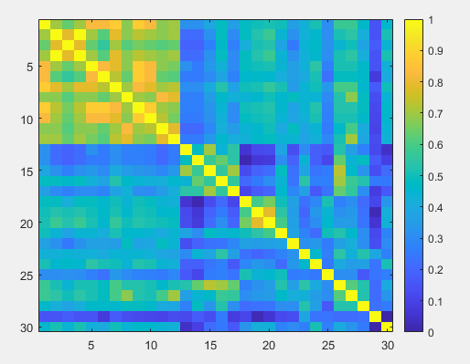

Fig. 3: Rappresentazione grafica delle somiglianze tra i giorni del mese ordinati per cluster di appartenenza (1-12 sedDays, 13-17 labDays, 18-20 weekDays, 21-30 anomalyDays).

Una volta ottenuta la matrice delle somiglianze è stata sottoposta ad una normalizzazione e successivamente abbiamo applicato l’algoritmo di clustering fuzzy c-means (FCM) per raggruppare le giornate simili nei cluster.

minimo = min(min(somiglianze));

massimo = max(max(somiglianze));

somNorm = 1 – ((somiglianze – minimo)./(massimo - minimo));

%viene eseguito il clustering sui giorni del mese abituale del %soggetto.

fuzziness = 2;

maxIterazioni = 100;

sogliaErrore = 0.0001;

opzioni = [fuzziness maxIterazioni sogliaErrore true];

numeroClusters = 3;

[centers, U] = fcm(somNorm, numeroClusters, opzioni);

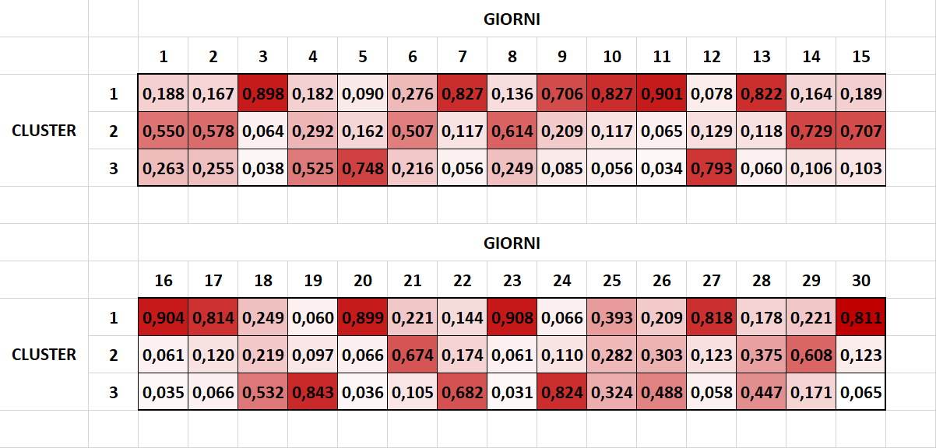

Fig. 4: Gradi di appartenenza ai 3 cluster per ogni giornata.

In questo modo abbiamo ottenuto 3 cluster, uno per ogni tipologia di giornata abituale del soggetto e ispezionando i gradi di appartenenza dei singoli giorni otteniamo come risultato i seguenti raggruppamenti:

sed = [3 7 9 10 11 13 16 17 20 23 27 30];

week = [14 15 21];

lab = [5 12 19 22 24];

Inoltre, abbiamo calcolato quali tra i giorni del mese risultano anomali, ovvero, quali sono le giornate che non rientrano in una delle giornate abituali del soggetto ottenendo il seguente risultato:

normali = [3 5 7 9 10 11 12 13 14 15 16 17 19 20 21 22 23 24

27 30];

anormali = [1 2 4 6 8 18 25 26 28 29];

In questo modo il sistema ha appreso le abitudini del soggetto.

## ***6.2 Costruzione del mese***

In questo secondo passo abbiamo quindi ricostruito il comportamento del soggetto affetto da insonnia nel periodo di un mese, basandoci su informazioni riguardanti i sintomi della malattia per cercare di mantenere l’esperimento il più vicino possibile ad uno scenario reale. Abbiamo quindi ipotizzato che il soggetto, a causa della stanchezza, tende a diminuire l’attività fisica svolta durante la giornata fino al punto di evitarla completamente verso la fine del mese. Verranno inoltre diminuite gradualmente le ore di sonno del soggetto durante la giornata. Nell’ultimo periodo del mese il soggetto avrà grosse difficolta ad addormentarsi. Per utilizzare queste informazioni abbiamo quindi convertito il mese creato in forma matematica come una sequenza di 17 numeri per ogni giorno ognuno con un valore compreso tra 0 e 4 (vedi cap.4 pag.8). Come risultato abbiamo ottenuto una matrice 30 x 17 dove le righe rappresentano un giorno del mese e le colonne rappresentano le ore della giornata.

Insonnia = zeros(30,17);

Insonnia(1,:)=[1 1 2 1 1 3 1 1 1 1 1 1 2 1 1 0 0];

Insonnia(2,:)=[3 2 3 1 3 3 2 1 2 2 2 1 1 2 1 1 1];

Insonnia(3,:)=[0 1 1 1 1 1 1 1 1 1 1 1 1 1 1 1 0];

Insonnia(4,:)=[0 1 1 1 1 1 2 3 2 1 1 1 1 1 1 1 1];

Insonnia(5,:)=[0 1 1 1 1 1 1 1 1 4 4 1 1 1 1 1 1];

Insonnia(6,:)=[1 2 1 1 1 1 2 1 1 1 1 1 2 1 1 1 0];

Insonnia(7,:)=[1 1 1 1 1 1 1 1 1 1 1 1 1 1 1 1 1];

Insonnia(8,:)=[1 1 1 3 3 4 1 1 1 1 3 1 1 1 1 1 1];

Insonnia(9,:)=[1 1 1 2 1 1 1 1 1 1 1 1 2 1 1 1 1];

Insonnia(10,:)=[1 1 1 1 1 1 0 0 1 1 1 1 1 1 1 1 1];

Insonnia(11,:)=[1 2 1 1 1 1 1 1 1 1 1 1 2 1 1 1 1];

Insonnia(12,:)=[1 1 1 0 0 1 1 1 4 4 4 1 1 1 1 1 0];

Insonnia(13,:)=[1 3 1 1 1 1 1 1 1 1 1 1 1 1 1 1 1];

Insonnia(14,:)=[1 1 1 1 3 3 1 1 1 1 1 1 1 1 1 1 1];

Insonnia(15,:)=[0 1 1 1 3 3 1 1 1 1 1 1 1 1 1 0 1];

Insonnia(16,:)=[1 1 1 1 1 1 1 1 1 1 1 1 1 1 1 1 1];

Insonnia(17,:)=[2 1 1 1 1 1 1 1 1 1 2 1 1 1 1 1 1];

Insonnia(18,:)=[1 1 2 1 1 1 1 1 2 3 1 0 1 1 1 1 1];

Insonnia(19,:)=[1 1 1 1 1 1 1 0 1 1 4 4 1 1 1 3 1];

Insonnia(20,:)=[1 1 3 3 1 1 1 1 1 1 1 1 1 1 1 1 1];

Insonnia(21,:)=[1 1 1 2 1 1 1 1 1 1 1 1 1 1 1 1 1];

Insonnia(22,:)=[1 1 1 1 1 1 1 1 3 1 1 1 1 1 1 1 1];

Insonnia(23,:)=[1 1 1 1 1 1 1 1 1 0 1 1 1 1 1 1 1];

Insonnia(24,:)=[1 1 1 1 1 0 1 1 1 1 1 1 1 1 1 1 1];

Insonnia(25,:)=[1 1 1 1 1 1 1 1 1 1 3 1 1 1 1 1 1];

Insonnia(26,:)=[1 1 1 1 1 0 1 1 1 1 1 1 1 1 1 1 1];

Insonnia(27,:)=[2 1 1 1 1 1 1 1 1 1 1 1 1 2 1 1 1];

Insonnia(28,:)=[1 0 1 1 1 1 1 1 1 1 0 1 1 1 1 1 1];

Insonnia(29,:)=[1 0 1 1 1 1 1 1 1 1 1 1 0 1 1 1 1];

Insonnia(30,:)=[1 1 1 1 1 1 0 1 1 1 1 1 1 1 1 0 1];

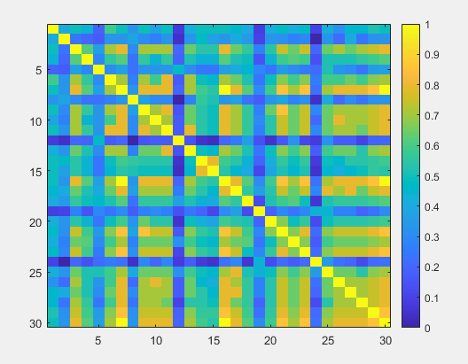

Fig. 5: Rappresentazione grafica delle somiglianze tra i giorni del mese di insonnia.

## ***6.3 Confronto tra i due mesi***

Per mettere a confronto i giorni del mese abituale e del mese in cui il paziente è affetto da insonnia ne calcoliamo le somiglianze tra i vari giorni e successivamente vengono normalizzate.

for i=1:30

for j=1:30

somiglianzeInsonnia(i,j)=norm(Insonnia(i,:)-RefMonth(j,:))

end

end

minimo = min(min(somiglianzeInsonnia));

massimo = max(max(somiglianzeInsonnia));

somMalatNorm = 1 - ((somiglianzeInsonnia - minimo)./(massimo –

minimo));

L’algoritmo seguente ci permette di calcolare il grado di appartenenza ai cluster per i nuovi punti ma senza ricalcolare il centro dei cluster come avveniva nella funzione FCM. Questo perché non vogliamo modificare la posizione dei cluster del mese abituale del soggetto ma vogliamo controllare dove si trovano, in relazione ad essi, i nuovi punti analizzati del mese in cui il soggetto è affetto da insonnia.

dst=distfcm(centers,somMalatNorm);

appoggio = dst.^(-2/(fuzziness-1));

AppartenenzaInsonnia = appoggio ./ (ones(numeroClusters,1) *

sum(appoggio));

## ***6.4 Calcolo dell’indice di anomalia interna***

In questa fase andiamo a calcolare l’indice di anomalia esterna per ciascun giorno utilizzando la formula descritta precedentemente (vedi cap.5 paragrafo 5.2).

anomalieInsonnia=zeros(1,30);

%Calcolo anomalia esterna

for i=1:30

anomalieInsonnia(1,i)=AnomalyIndex(AppartenenzaInsonnia(:,i));

if anomalieInsonnia(1,i) <= soglia

anomalieInsonnia(1,i) = 0;

else

anomalieInsonnia(1,i)=(anomalieInsonnia(1,i)-

soglia)/(1-soglia);

end

end

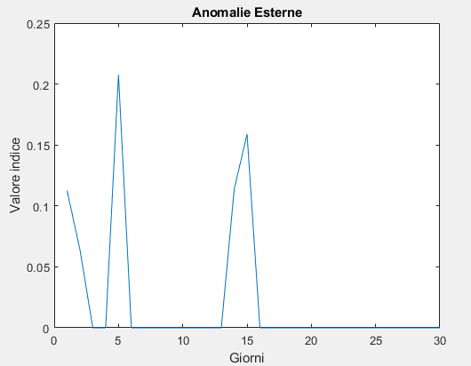

Fig. 6: Andamento dell’indice di anomalia esterna per i nuovi 30 giorni analizzati.

## ***Calcolo dell’indice di anomalia esterna***

In questa fase andiamo a calcolare l’indice di anomalia esterna prendendo in considerazione i giorni del mese di insonnia che apparentemente non risultano anomali in quanto posizionati all’interno di uno dei cluster del mese abituale del soggetto.

contaGiorniNormali=0;

indiciGiorniNormali=[];

for i=1:30

if anomalieInsonnia(1,i)==0

contaGiorniNormali=contaGiorniNormali+1;

indiciGiorniNormali=cat(2,indiciGiorniNormali,i);

end

end

Prima di procedere è necessario annotarci il numero di giorni che appartengono ad un cluster del mese abituale (per tutti i cluster: giorniSedentari, giorniAttivi, giorniRiposo). Inoltre, avremo un’altra variabile per ogni cluster (finestraAttivi, finestraSedentari, finestraRiposo) che viene aggiornata ogni volta che consideriamo un nuovo giorno incrementando di uno quella che fa riferimento al cluster in cui si trova il giorno analizzato e diminuendo di uno quella che fa riferimento al cluster in cui si trova il giorno più vecchio del periodo considerato.

giorniSedentari=12;

giorniAttivi=5;

giorniRiposo=3;

finestraSedentari=12;

finestraAttivi=5;

finestraRiposo=3;

anomalieInterne=zeros(1,contaGiorniNormali);

for i = 1 : contaGiorniNormali

%aggiungo un nuovo giorno

k = indiciGiorniNormali(i);

if AppartenenzaInsonnia(1,k) >= 0.6

finestraAttivi = finestraAttivi + 1;

end

if AppartenenzaInsonnia(2,k) >= 0.6

finestraSedentari = finestraSedentari + 1;

end

if AppartenenzaInsonnia(3,k) >= 0.6

finestraRiposo = finestraRiposo + 1;

end

%tolgo il più vecchio

if U(1,i) >= 0.6

finestraAttivi = finestraAttivi - 1;

end

if U(2,i) >= 0.6

finestraSedentari = finestraSedentari - 1;

end

if U(3,i) >= 0.6

finestraRiposo = finestraRiposo - 1;

end

%Applico la formula di Jaccard per calcolare l'anomalia

interna

numeratore = min(giorniAttivi,finestraAttivi) +

min(giorniSedentari,finestraSedentari) +

min(giorniRiposo,finestraRiposo);

denom = max(giorniAttivi,finestraAttivi) +

max(giorniSedentari,finestraSedentari) +

max(giorniRiposo,finestraRiposo);

anomalieInterne(1,i) = 1 - numeratore/denom;

end

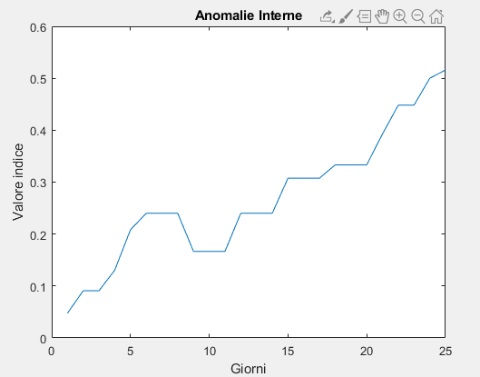

Fig. 7: Andamento dell’indice di anomalia interna nel mese di Insonnia analizzato.

Una volta trovati questi due indici il lavoro è terminato poiché la somma di questi ultimi mi restituisce quello che è l’indice di anomalia globale.

anomalieGlobali=zeros(1,30);

for i = 1 : contaGiorniNormali

k = indiciGiorniNormali(i);

anomalieGlobali(1,k) = anomalieInterne(i);

end

anomalieGlobali = anomalieGlobali + anomalieInsonnia;

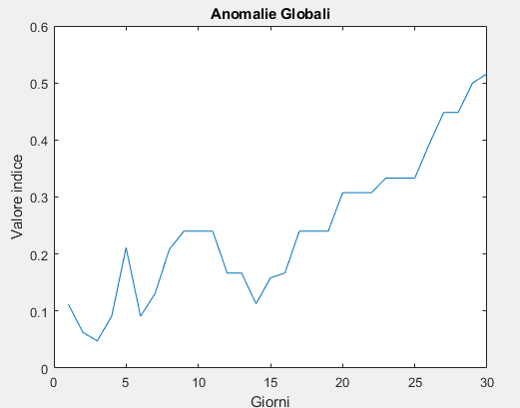

Fig. 8: Andamento dell’indice di anomalia globale per il mese di insonnia analizzato.

## ***Modifica dei parametri della funzione FCM***

Dal grafico delle anomalie globali è possibile notare come l’indice di anomalia esterna provochi variazioni (in particolare nei primi 15 giorni) sull’andamento dell’indice. Abbiamo quindi provato a diminuire la fuzziness, ovvero, il parametro della funzione FCM che controlla il grado di sovrapposizione tra i vari cluster. In questo modo sono state riscontrate meno anomalie esterne fino ad azzerarle totalmente ponendo il valore di fuzziness a 1.8 (mentre nell’esperimento precedente era posto a 2).

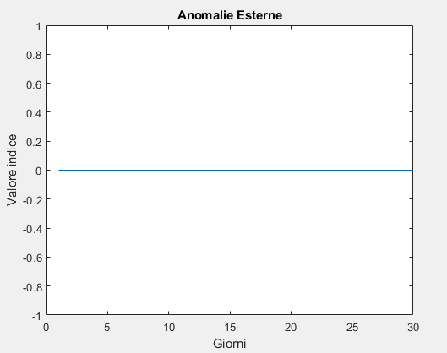

Fig. 9: Indice di anomalia esterna con fuzziness pari a 1,8.

Successivamente abbiamo calcolato l’indice di anomalia interna utilizzando il nuovo valore di fuzziness ottenendo il seguente risultato:

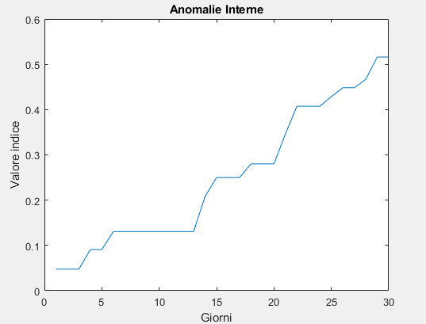

Fig. 10: Indice di anomalia interna con fuzziness pari a 1,8.

Essendo l’indice di anomalia esterna pari a 0 l’indice di anomalia globale coincide con l’indice di anomalia interna essendo ottenuto dalla somma dei due.

# **7.Conclusioni**

Osservando i grafici relativi all’indice di anomalia globale possiamo osservare come, nel mese preso in esame, il sistema sia in grado di rilevare la presenza di anomalie comportamentali del soggetto. In questo modo siamo in grado di anticipare l’insorgere della malattia o comunque di limitarne gli effetti negativi prendendo i dovuti provvedimenti. L’obiettivo dell’esperimento era proprio questo, infatti, con il progredire della malattia, l’indice ha un andamento crescente. Da notare però che il funzionamento del sistema è dovuto principalmente all’indice di anomalia interna, mentre l’indice di anomalia esterna risulta poco efficace. Questo perché con lo sviluppo dell’Insonnia il soggetto tende ad avere difficoltà ad addormentarsi e le ore di sonno perse si ripercuotono nella sua giornata diminuendone l’attività fisica a causa della stanchezza ed aumentando la sedentarietà. Dato che il sistema ha appreso le abitudini del soggetto e tra queste è presente anche la giornata di riposo in cui il soggetto passa molto tempo seduto, con l’aumentare della malattia tende a collocare tali giornate all’interno del cluster relativo alle giornate sedentarie e diminuiranno le giornate anomale esternamente (che non si collocano in nessun cluster) come si può vedere dalla figura 4. Di conseguenza l’indice di anomalia interna inciderà maggiormente sull’indice di anomalia globale. Ciò è infatti confermato dal secondo esperimento in quanto nel caso in cui l’indice di anomalia esterna sia zero, l’indice di anomalia interna (che coincide con l’indice di anomalia globale) presenta meno variazioni e ci permette di prevedere in maniera più precisa l’insorgere della malattia. In conclusione, il sistema risulta abbastanza efficace per quanto riguarda l’indice di anomalia interna ma è da prendere in considerazione il possibile miglioramento dell’algoritmo per il calcolo dell’indice di anomalia interna che risulta poco consistente.

# **8.Bibliografia e Sitografia**

* https://it.mathworks.com/help/matlab
* https://it.mathworks.com/help/fuzzy/fuzzy-clustering.html
* https://www.istitutobeck.com/insonnia
* https://it.wikipedia.org/wiki/Clustering
* https://it.wikipedia.org/wiki/Indice_di_Jaccard